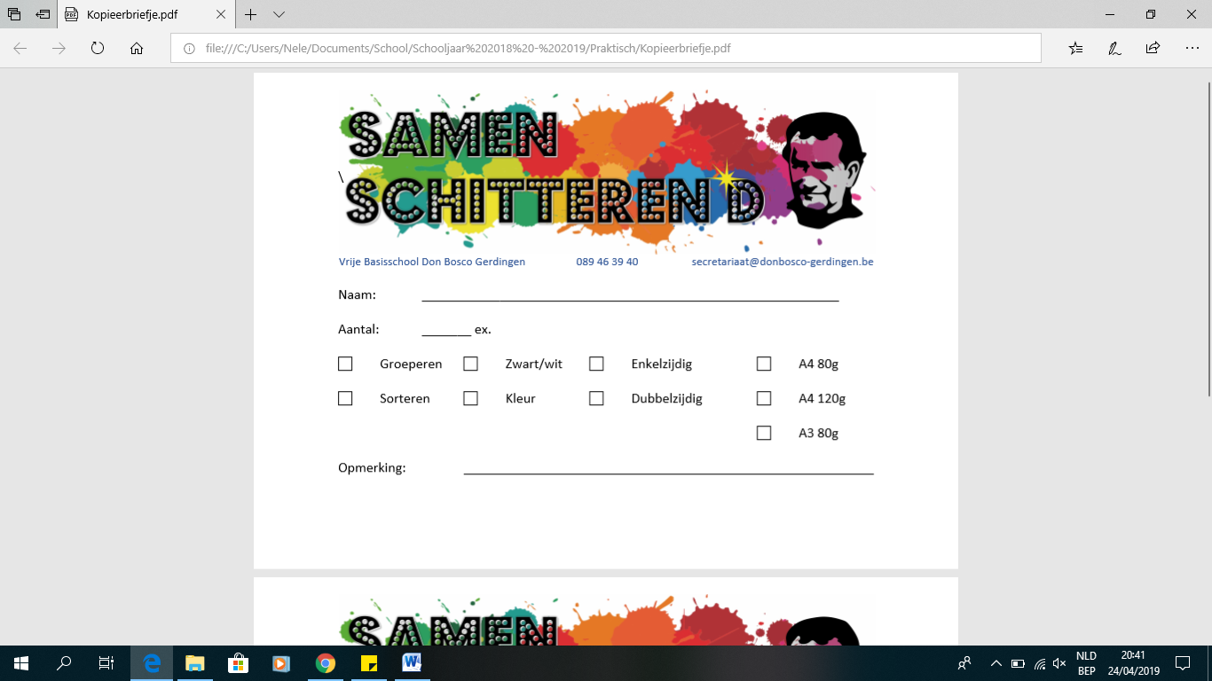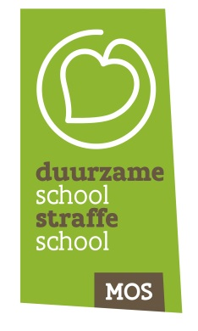

**Verslag MOS-leerlingenraad november 2020**

**Agendapunten**

* Verlenging Groene Vlag Eco-Schools
* Samenwerking met onze ouderraad
* Jaarthema’s 2019 – 2020
* Jaarthema’s 2020 – 2021
* Losse punten

Aanwezig: Flore, Lean, Lou en Thijme voor het zesde leerjaar

Bente, Emma, Kyran en Mira voor het vijfde leerjaar

meester Francis, juf Rina, juf Christine en juf Nele, Hilde Vandijck (ouderraad)

Afwezig: /

**Verlenging Groene Vlag Eco-Schools**

Datum jury: dinsdag 25 mei 2021 om 13.00 uur

We wachten voorlopig nog op antwoord van onze MOS-begeleider om de komst van de jury grondig te kunnen voorbereiden.

**Samenwerking met onze ouderraad**

#MissieMinder via Facebook

=> maandag 23/11: Koop lokaal. Red voedsel. Help de planeet.

=> dinsdag 24/11: Zelf gemaakt. Maak met restjes vetbollen voor de vogels.

=> woensdag 25/11: Tweedehands. Maak soep met restjes groenten.

=> donderdag 26/11: Delen. We delen onze tijd met elkaar en maken tijd voor elkaar.

De vlam van de warmste week laat onze goede bedoelingen zien.

=> vrijdag 27/11: Gebruiken wat je hebt. We eten onze boterhammendoos leeg.

Enkele van de opdrachten voeren we op school uit. Enkele kunnen thuis uitgevoerd worden. Vergeet de foto’s niet door te sturen naar ouderraad@donbosco-gerdingen.be.

**Jaarthema’s 2019 – 2020**

Afval: afval rapen / sorteren (trimester 1)

* *speelplaats onderhouden*
* *MOS-hoek / buitenklas*

Tegen pesten: een eigen *move tegen pesten* (trimeter 2)

Gezonde voeding: *Spel zonder grenzen* (trimester 3)

*Dit kon omwille van Corona niet doorgaan en verplaats naar schooljaar 2020 – 2021.*

**Jaarthema’s 2020 – 2021**

Natuurbeheer: herfstwandeling / het eigen bos opruimen / hooien (trimester 1)

Water: Wereldwaterdag (trimester 2)

Gezonde voeding: *Spel zonder grenzen* (trimester 3)

Verkeer: verkeerspark (trimester 3)

**Losse punten**

* De leerlingen van de MOS-raad werken aan tekeningen voor bij de vuilbakken op de speelplaats die duidelijk maken welk afval in elke vuilbak mag. Daarmee hopen we nog beter te sorteren.

**Volgende bijeenkomst: *maandag 14 december 2020 in de klas van meester Francis.***

***Vergeet je boterhammen niet!***

Verslag: Nele Wetzels